Pressmeddelande Stockholm 2018-06-11
Europa anpassar sig till en mindre kostym
Den Europeiska byggmarknaden återhämtar sig och 2017 blev det första året sedan finanskrisen då investeringarna ökade inom alla tre huvudsegment (bostäder, lokaler, anläggning). Tillväxten har justerats upp något under prognosperioden, även om takten mattas av från och med i år, men den uppgång vi ser är långt ifrån någon återgång till dom investeringsvolymer vi såg innan finanskrisen, enligt Euroconstruct 8 Juni.
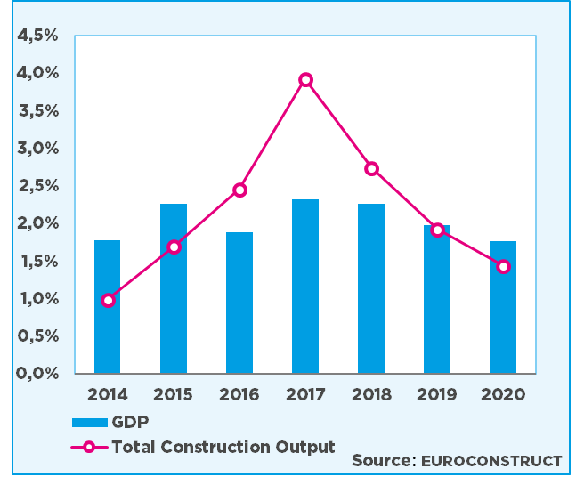
Uppgången för Europeisk byggindustri kommer från låga nivåer. Efter finanskrisen dröjde det sex år innan bygginvesteringarna började stiga igen och inledningsvis var det främst bostads-byggandet som bidrog till uppgången. Under förra året kunde vi för första gången se en mer omfattande tillväxt även för lokal-investeringarna. Under de kommande tre åren är det däremot anläggningssektorn som tar över rollen som draglok.
De Europeiska investeringarna i nya bostäder har de senaste tre åren ökat med 25 procent. Detta kan förefalla imponerande men bostadsbyggandet var under förra året fortfarande drygt 40 % under de volymer vi såg strax innan finanskrisen. Många länder lider fortfarande av en svag privat inkomstutveckling, hög arbetslöshet och ett lågt kapacitetsutnyttjande i ekonomin samtidigt som man har ett skriande behov av att nå balans i statsbudgeten.
Vi ser en liten uppjustering i prognoserna. Detta är ett resultat av en något starkare industrikonjunktur, ambitiösare satsningar på transportinfrastruktur och ett ökat byggande av framför allt vård- och jordbruks-byggnader. Byggaktiviteten totalt förväntas nu stiga med i genomsnitt 2,0 procent under åren 2018 till och med 2020, vilket är en tiondels procentenhet högre än den bedömning som gjordes i november. Årets samlade BNP tillväxt hos medlemsländerna har även skrivits upp under samma period, från 1,8 till 2,0 procent.
ROT-sektorn håller sig relativt stabil med en genomsnittlig tillväxt på 1,3 procent de kommande åren, vilket är en avmattning från de senaste två årens uppgång på närmare 2 procent. Detta är under vad som behövs för att bibehålla byggnadernas standard med hänsyn till beståndets åldersstruktur och det är en god bit ifrån vad som krävs för att nå de ambitiösa mål som finns för fastighetssektorns energikonsumtion.
Den svenska byggmarknaden har gått emot strömmen sedan 2013 tack vare ett kraftigt ökat bostadsbyggande. De samlade svenska bygginvesteringarna viker dock ned från och med 2019 vilket gör att vi går emot strömmen även under kommande år. Förklaringen då, som nu, står att finna på bostadsmarknaden. En ökad osäkerhet sätter nu sina spår i både bostadsbyggandet och hushållens renoveringsaktivitet.
Om ni önskar mer information eller vill ta del av rapporten är ni välkommen att kontakta Bengt Henricson, Prognoscentret AB: 08-440 93 66, Mail: bengt.henricson@prognoscentret.se
Prognoscentret AB har sedan starten 1978 utvecklats till att idag vara Nordens ledande leverantör av högkvalitativa marknadsanalyser inom bygg, bostads- och fastighetsmarknaderna. Med utgångspunkt i välutvecklade analysverktyg, ett stort nätverk och kompetenta medarbetare erbjuder vi många typer av analyser som ger stöd i taktiska, strategiska och operationella val. Prognoscentret representerar både Norge och Sverige i Euroconstruct, ett europeiskt nätverk bestående av de 19 ledande analysinstitutionerna i EU-området, (www.euroconstruct.org).

